# Tarievenkaart OnlineHuisrekening.nl

## Bezoekersprofiel

OnlineHuisrekening.nl is een website voor een duidelijk afgebakende doelgroep. Het zijn studenten die OnlineHuisrekening.nl gebruiken om dagelijks kosten te verdelen, voornamelijk binnen hun studentenhuizen, maar ook in andere sociale omgevingen zoals vriendengroepen, sportteams en commissies.

Het profiel van de gemiddelde bezoeker sluit daar dan ook naadloos bij aan.

De nadruk ligt op de hogere opleidingsniveau's: studenten van het HBO en WO vertegenwoordigd. De leeftijdscategorie is 18 tot 26 jaar, met een gemiddelde leeftijd van 23 jaar. Man/vrouwverdeling: 50% man, 50% vrouw. 99% van onze bezoekers wonen in Nederland.

Verdeling per stad

|  |  |  |
| --- | --- | --- |
| Stad | Aantal bezoeken | Percentage |
| Utrecht | 7394 | 15 % |
| Amsterdam | 6828 | 14 % |
| Delft | 6037 | 12 % |
| Rotterdam | 4338 | 9 % |
| Groningen | 3047 | 6 % |
| Den Haag | 2697 | 5 % |
| Tilburg | 1680 | 3 % |
| Nijmegen | 1457 | 3 % |
| Eindhoven | 1420 | 3 % |
| Breda | 1107 | 2 % |
| Leiden | 1017 | 2 % |
| Overig | rest | 26 % |

## Bezoekcijfers

**Bezoekcijfers na het inloggen op OnlineHuisrekening.nl**

50.000 Visits

12.000 Unique Visitors

325.000 Pageviews

**Bezoekcijfers voor het inloggen op OnlineHuisrekening.nl**

34.000 Visits

12.500 Unique Visitors

62.000 Pageviews

**Mails**

Gedurende afgelopen jaar +/- 170.000 mails verstuurd.

**Groei**

Iedere maand melden zich +/- 250 nieuwe gebruikers aan.

(gegevens over periode 01-08-2010 t/m 31-07-2011)

## Advertentiemogelijkheden

Er worden grofweg 2 mogelijkheden aangeboden om te adverteren op OnlineHuisrekening.nl. Via banners op de website en via banners in de mails die worden gestuurd bij het gebruik van OnlineHuisrekening.nl. Op aanvraag kan ook gekeken worden naar andere manieren om te adverteren. Zoals bijvoorbeeld via een advertorial.

### Adverteren op de website

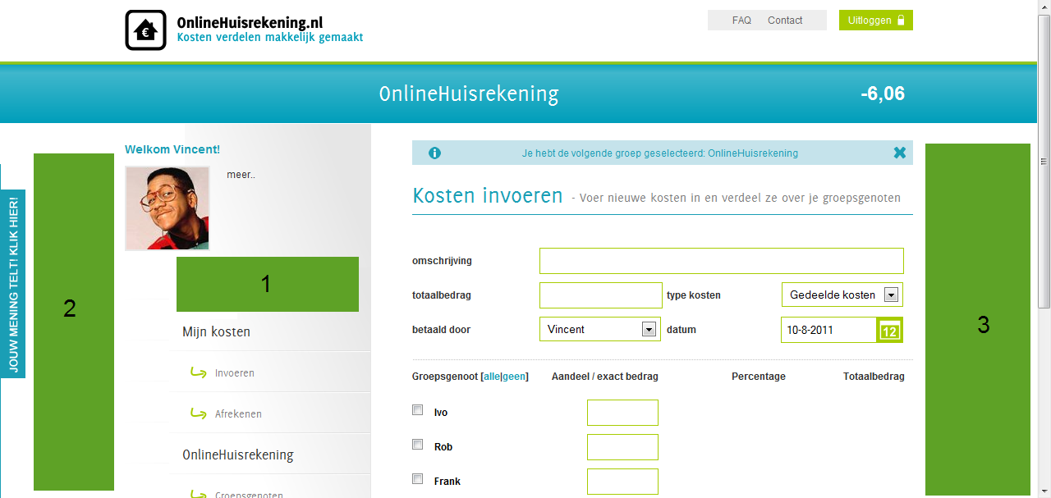

Banner 1: Deze wordt geplaatst in de content/menu gedeelte. Deze wordt altijd in zijn geheel op het scherm getoond.

Banner 2: Een langwerpige advertentie aan de linkerkant, naast de content.

Banner 3: Een langwerpige advertentie aan de linkerkant, naast de content.

### Adverteren in mails

Tijdens het gebruik van OnlineHuisrekening.nl worden verschillende mails verstuurd. Als een persoon kosten invoert, zullen alle overige betrokkenen, mits ingeschreven voor mail notificatie, een mail ontvangen met ingevoerde kosten. Ditzelfde geldt voor het aanpassen en wijzigen van kosten, het verrekenen van kosten en het versturen van berichten.

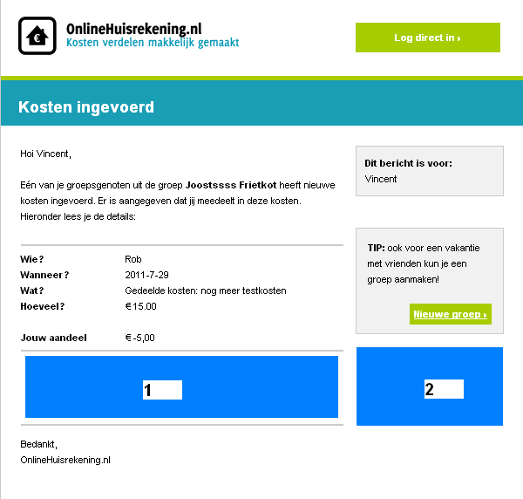

## Prijzen

**CPM prijzen* voor website banners**

|  |  |  |  |
| --- | --- | --- | --- |
|  | 1000 weergaven | 30000 weergaven (+/- 1 maand) | 90000 weergaven (+/- 3 maanden) |
| Banner 1 | € 30,- | € 28,- | € 26,- |
| Banner 2 | € 19,50 | € 18,50 | € 17,50 |
| Banner 3 | € 24,50 | € 23,50 | € 22,50 |

*Prijzen zijn excl. Btw. De getoonde prijs is de prijs die betaald wordt per 1000 weergaven.

**CPM prijzen* voor mail banners**

|  |  |  |  |
| --- | --- | --- | --- |
|  | 1000 weergaven | 15000 weergaven (+/- 1 maand) | 45000 weergaven  (+/- 3 maanden) |
| Mail banner 1 | € 32,50 | € 30,- | € 27,50 |
| Mail banner 2 | € 27,50 | € 26,- | € 23,50 |

*Prijzen zijn excl. Btw. De getoonde prijs is de prijs die betaald wordt per 1000 weergaven.